
工作联系函
（内部） 编号：JTHR2023
■申请 □通知 □通报 □报告
主题：关于B41V转向灯EMARK认证费用-赛朗斯
公司领导：
您们好！
接项目部通知，B41V转向灯需EMARK认证，费用如下：
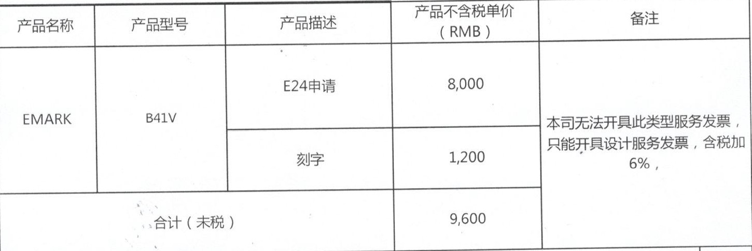
经与我司实验室和做EMARK认证人员确认，以上价格符合市场价。
经与销售白桦和成本科确认，此笔费用主机厂已经支付给我司。
以上请领导审批！

拟文：刘文政 | 审核： | 总经理：

